NOMBRE DEL ALUMNO:

Everardo Estrella Rojo

CARRERA:

Ing. Mecatrónica

MATERIA:

Cinemática de robots

GRADO Y GRUPO:

7°-B

CUATRIMESTRE:   
Septiembre - diciembre

NOMBRE DEL DOCENTE:

Carlos Enrique Moran Garabito

1. Introducción

El desarrollo tecnológico ha permitido la optimización de procesos, en los cuales los recursos humanos, materiales y el tiempo, se utilizan de manera más eficiente. Esto ha desembocado en la constante búsqueda de nuevos sistemas automáticos orientados a la realización de actividades repetitivas, en donde el empleo de personal implica un desperdicio de recursos intelectuales que pueden ser utilizados en áreas donde las máquinas aún no han sido capaces de reemplazar a las personas. Tal búsqueda de sistemas automáticos va desde el desarrollo de herramientas computacionales hasta la construcción de sistemas mecánicos autónomos o robots.

El presente trabajo busca solucionar una parte de la problemática en las actividades repetitivas que realiza una persona a la hora de diseñar y construir una herramienta, objeto, prototipo o inclusive plasmas una imagen en un determinado lugar. Con un robot cartesiano que se momera sobre su plano X, plano Y y en el plano de Z, será posible este objetivo y el robot que se mueve en estos tres planos es una maquina CNC (Control Numérico Computarizado).

1. Antecedentes históricos

El CNC tuvo su origen a principio de los años 50 en el Instituto Tecnológico de Massachussets (MIT), en donde se automatizó por primera vez una gran fresadora.

En esta época, las computadoras estaban en sus inicios y eran tan grandes que el espacio ocupado por la computadora era mayor que el de la máquina.

Hoy día las computadoras son cada vez más pequeñas y económicas, con lo que el uso del CNC se ha extendido a todo tipo de maquinaria: Tornos, rectificadoras, electro-erosionadas, máquinas de coser, etc.

1. Robot Cartesiano

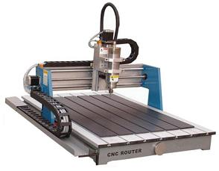En una máquina CNC, (Control Numérico Computarizado) es una máquina que a través de una computadora controla la posición y velocidad de los motores que accionan los ejes de la máquina. Las máquinas CNC son capaces de mover la herramienta al mismo tiempo en los tres ejes para ejecutar trayectorias tridimensionales como las que se requieren para el maquinado de complejos moldes y troqueles. Gracias a esto, se puede hacer movimientos que no se pueden lograr manualmente como círculos, líneas diagonales y figuras complejas. El control numérico es el sistema empleado para controlar una máquina o herramienta, mediante un ordenador y a través de un software, programa o aplicación.

El Control Numérico por Computadora (CNC) se ha automatizado el proceso de fabricación de las piezas ya que permite utilizar un conjunto de instrucciones para controlar el mecanizado mediante un programa contando con la mínima intervención humana.

1. Justificación

El control numérico computarizado es ampliamente usado en la industria para la creación y moldeado de piezas complejas de manera rápida y precisa, logrando  
aumentar los índices de productividad y calidad a la vez que se disminuyen los  
costos de producción, esto lo convierte en una herramienta que debe ser conocida  
y manejada eficazmente por el ingeniero electromecánico. No obstante, la  
utilización de este tipo de máquina herramienta resulta sumamente costosa, la  
compra, mantenimiento y el entrenamiento para aquellas personas que la utilicen. Es así, como es planteado uno de los objetivos fundamentales de este proyecto, el cual es construir una CNC la cuál minimice los tiempos y actividades repetitivas en un proceso donde participa un ser humano. Y poder hacer un taller donde los alumnos dispongan de un robot cartesiano a través de una maquina CNC que será su herramienta automatizada para el uso de todos aquellos alumnos interesados en aprender del uso de ella.

1. Objetivos generales

Desarrollar un Robot cartesiano Implementándolo en una máquina de tipo CNC.

1. Objetivos específicos

* Desarrollar un robot del Tipo cartesiano.
* Poner en práctica el robot cartesiano en una CNC.
* Investigación de la Cinemática de robots cartesiano.
* Desarrollar planos CAD para el robot cartesiano.
* Transformar los planos CAD a Inventor para simular ensambles.
* Simulación de elementos finitos con Inventor.
* Armar con los materiales seleccionados la CNC.

1. Materiales

* Motor de pasos. 3
* Cople Rígido 5mm-5mm 5x5mm acople CNC Motor a pasos
* Tuerca Acme 8mm 4 Hilos
* Husillos 8mm
* Soporte para varilla lisa de 8mm. Diámetro.
* Baleros lineales de 8mm con camisa.
* Chumacera de piso 8mm.
* Chumacera de 8mm para tuerca acmé.
* Varilla roscada acmé de 60cm x 8mm de diámetro.
* Varilla roscada acmé de 60cm x 8mm de diámetro
* Varilla lisa de 30mm de largo x 8mm diámetro.
* Varilla lisa de 60mm de largo x 8mm diámetro. 4
* Escuadras internas tipo L con opresor de 20mm x 20mm.
* Soporte- Base para Motor a pasos
* Perfil de aluminios 60mm. 2
* Perfil de aluminios 54mm. 2

|  |  |  |  |
| --- | --- | --- | --- |
| MATERIALES | CANTIDADES | PRECIO |  |
| Motor a pasos |  |  |  |
| Cople Rígido 5x5mm |  |  |  |
| Tuerca Acme 8mm 4 Hilos |  |  |  |
| Husillos 8mm |  |  |  |
| Soporte para varilla lisa de 8mm |  |  |  |
| Baleros lineales de 8mm con camisa |  |  |  |
| Chumacera de piso 8mm |  |  |  |
| Chumacera de 8mm para tuerca acmé |  |  |  |
| Varilla roscada acmé de 60cm de largo x 8mm de diámetro |  |  |  |
| Varilla lisa de 30mm de largo x 8mm de diámetro |  |  |  |
| Varilla lisa de 60mm de largo x 8mm diámetro |  |  |  |
|  |  |  |  |

1. Desarrolló del proyecto

* Desarrollar un robot del Tipo cartesiano.
* Poner en práctica el robot cartesiano en una CNC.
* Investigación de la Cinemática de robots cartesiano.
* Desarrollar planos CAD para el robot cartesiano.
* Transformar los planos CAD a Inventor para simular ensambles.
* Simulación de elementos finitos con Inventor.
* Armar con los materiales seleccionados la CNC.

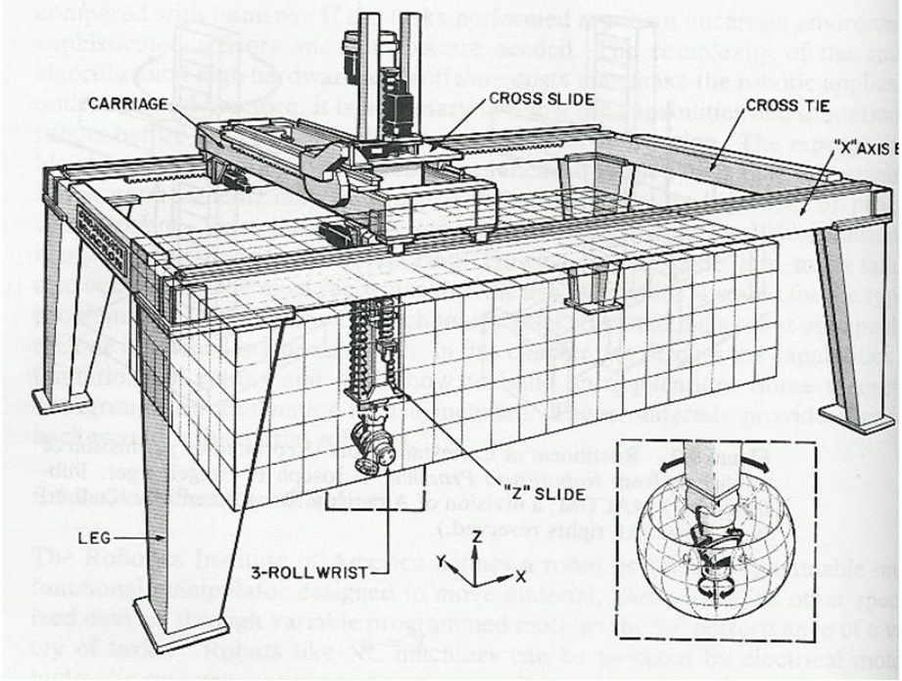

# Requisitos o tareas:

* Investigación general sobres el desarrollo de un Robots cartesiano.
* Buscar herramientas que ayuden al desarrollo y simulación del Robot cartesiano.
* Hacer uso de tiendas en línea donde su pueda adquirir materiales que servirán para la construcción de la CNC.

1. Resuma lo que ha aprendido
2. Conclusiones

* El área de trabajo del robot es la primera consideración de diseño del robot cartesiano.
* La investigación de los distintos métodos para la construcción de un robot cartesiano tuvo como principal directiva la implementación de un sistema barato con un área de trabajo amplia.
* El área de trabajo que cubre la maquina CNC demuestra que entre más grande sea, más costosa será.
* El sistema de rieles implementado permite un movimiento suave y estable de toda la estructura mostrando solides en la construcción y prueba de los elementos finitos.
* Existen puntos de contacto pequeños por lo que la fricción entre ellos es mínima. De esta forma, la carga total de los motores es reducida lo que permitió el movimiento fluido de la herramienta principal
* El control del robot está basado en un sistema de lazo cerrado que permite la corrección oportuna y continua del comportamiento del prototipo.

1. Referencias